ДОАНО «Детский сад «Благовест»

Консультация для родителей:
«Как приобщить ребёнка к труду»

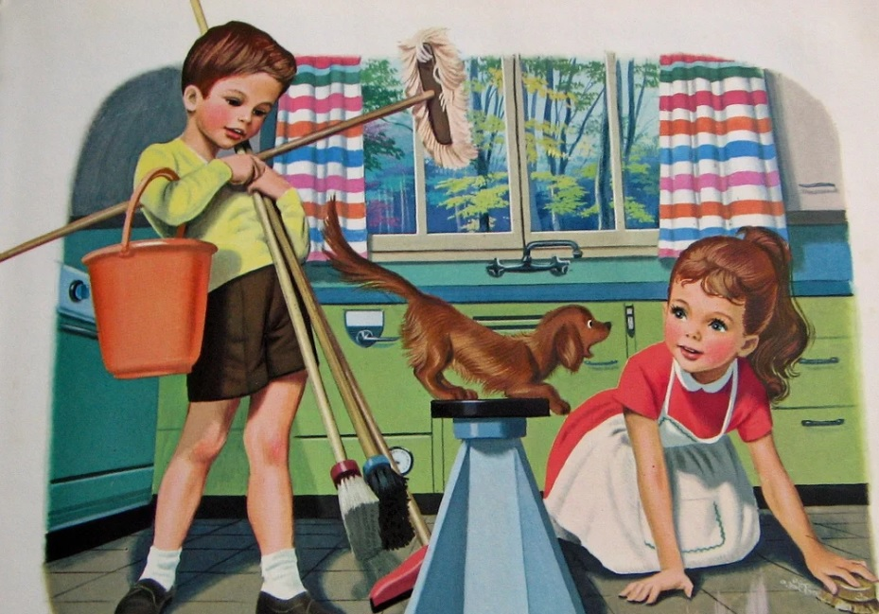

Подготовила:
воспитатель Марочкина Л.С.
2023г
Воспитание трудолюбия у ребенка – это сложная и многоплановая задача. Ребенок, умеющий справляться с домашней работой, в дальнейшем будет более легко справляться и с различными жизненными трудностями. Привычка к труду делает ребенка ответственным, значимым, самостоятельным. А вот отсутствие желания и умения что-то делать по дому являются признаком инфантильности и эгоизма.
Самые частые ошибки родителей:
- Ироническое, пренебрежительное отношение к труду ребенка. «Отойди, ты все испортишь», – постоянно слышит малыш. Ирония и пренебрежение отобьет охоту даже у взрослого, что же говорить о малыше.
- Стремление родителей все сделать самим. Нехватка времени и нежелание переделывать работу за ребенком приводит к тому, что родители делают все сами – даже то, что малыш в состоянии сделать сам.
- Приучение к труду силой. Не часто, но все же случается, что родители слишком требовательны к ребенку. Они не только дают ему слишком много работы, но и заставляют его делать все идеально. У многих детей в данной ситуации возникает вполне объяснимое отвращение к труду.
- Нежелание родителей помогать. Некоторые родители считают, что малыш должен до всКего доходить «своим умом». Возможно, иногда это полезно, однако в большинстве случаев ребенок лишается поддержки в виде опыта и мудрости взрослых. Это ведет к отставанию от сверстников.
Что делать?
1. Не запрещайте ребенку помогать вам.
Наоборот, выразите радость и дайте понять ребенку, что без его помощи вам не обойтись. Если вы опасаетесь, что ваша квартира сильно пострадает после такой помощи, то давайте задания сами. Можно попросить собрать игрушки, протереть пыль, полить цветы или дать другие несложные задания. Когда ребенок справится, обязательно похвалите его, даже если что-то получилось не так. Понятно, что взрослым проще и быстрее сделать все самим, но дайте ребенку возможность ощутить свою полезность.
2. Превратите домашнюю работу в игру.
Если вы не хотите напрочь отбить желание ребенка вам помогать – не заставляйте его. А просто превратите домашнюю работу в игру. Вариантов много. Можно устроить соревнование: кто быстрее соберет игрушки, кто чище вымоет тарелку и т.д. Можно приобщать к выполнению работы игрушки: мама с зайцем моет посуду, а дочка с мишкой протирают пыль. Еще вариант – придумать небольшую сказку про мытье посуды или вытирание пыли. Возможно, вы придумаете свою игру. Самое главное, чтобы ребенку было интересно.
3. Еще одно очень важное правило – доверьте ребенку выполнять определенные вещи.
Пусть у каждого в семье будут распределены обязанности. Дайте малышу почувствовать себя полноценным помощником. Пусть в его обязанности будет входить уборка игрушек, полив цветов и т.д. Когда ребенок увидит, что каждый в семье выполняет свои обязанности, то он осознает свою важность, и не будет отказываться от работы.
4. Объясняйте ребенку, что вы от него хотите.
Многие взрослые привыкли, что их понимают с полуслова. Не ждите этого от детей. Если вы тяжело вздыхаете и говорите, что вам тяжело одной все делать по дому, не ждите, что ребенок сам догадается вам помочь. Нужно четко сформулировать, какую помощь вы хотите получить от ребенка. Не ругайте ребенка, если он не понимает, что вы хотите. Попробуйте объяснить еще раз. Очень важно не повышать голос, не говорить приказным тоном, а спокойно просить ребенка о конкретной помощи. Очень хорошо, если вы предложите ребенку сделать что-то вместе. Можно предлагать ребенку выбор: «Ты будешь мыть посуду или вытирать пыль?» Чтобы ребенок понимал обязательность домашней работы, но имел право выбора.
5. Самое главное – не забываем хвалить ребенка!
Многие родители совершают ошибку, обещая за выполненную работу материальные поощрения: вымоешь посуду – куплю мороженое, польешь цветы – пойдем на аттракционы.
Ребенок быстро привыкнет к такой схеме и будет вам помогать только за определенное вознаграждение.
Надо приучать малыша к тому, что помогая вам, он приносит пользу близким людям. Он должен испытывать гордость за то, что может самостоятельно выполнять какое-то задание. Постарайтесь малышу давать задания, которые у него лучше получаются.
6. И последнее – не забывайте, что родители всегда являются примером для детей.
Обратите внимание, с какими эмоциями, словами, настроением вы выполняете домашнюю работу. Если она вызывает у вас отвращение, раздражение, вы всем своим видом показываете, как ненавидите мыть пол или посуду. Я сомневаюсь, что ребенок захочет делать домашние дела, увидев, как они не нравятся Вам. Старайтесь всем своим видом и поведением вызвать у ребенка желание вам помочь. Он должен понять, что это интересно.
Успехов Вам в воспитании ваших детей!

